**ชีวิตที่เรียนรู้....ของครูเพลิน**

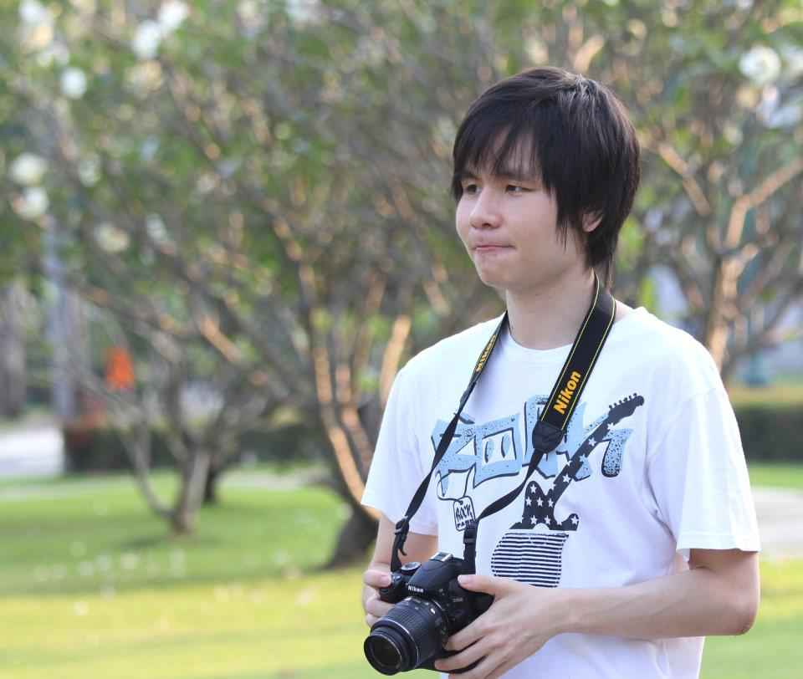

**ชื่อ เปรม (ครูปอนด์) จารุวรวิรัตน์ หน่วยวิชา ดนตรีชีวิต ชั้น 4**

**๑.กิจกรรมที่ก่อให้เกิดการเรียนรู้มากที่สุด คือ**

- กิจกรรม Movement แนวความคิดของกิจกรรม จะเสริมสร้างการพัฒนาการของร่างกาย

และสมองให้เกิดความสัมพัธ์กัน โดยใช้เพลงเป็นสื่อกลางในการทำกิจกรรม เพราะว่า

เพลงจะมีจังหวะ หนัก เบา ช้า และเร็ว ที่ต่างกัน เด็กๆ ก็จะได้เรียนรู้การเคลื่อนไหวของ

ร่างกายตนเองให้เข้ากับจังหวะและทำนอง ได้อย่างสนุกสนาน

- ลักษณะการเรียนรู้ที่เกิด เด็กๆ จะมีปฏิกริยาทางร่างกาย ต่อพบทเพลงที่ได้ยิน โดยผ่านการเคลื่อนไหว และอีกทั้งเป็นการ

ฝึกสมาธิและสายตา ในการสังเกตุคนรอบข้าง เพื่อให้เคลื่อนไหวให้ไปในทิศทางเดวกัน

- ลักษณะของกิจกรรม จะเป็นการให้เด็กๆ ได้ฟังเพลง โดยที่ครูได้นำท่าทาง การเคลื่อนไหว หรือ ให้เด็กได้เป็นผู้นำในการ

เคลื่อนไหวผ่านบทเพลง เป็นกลุ่มวงกลม หรือ กลุ่มย่อย บทเพลงที่ใช้จะมีทั้งจังหวะ ต่างๆ กัน ให้เด็กได้คิดล่วงหน้าถ้าเกิดได้ยินเพลงนี้ควรเคลื่อนไหว ไปในลักษณะใดได้บ้าง และยังเป็นการฝึกประสาทสัมผัส ผ่านการ ส่ง โยน รับ ลูกบอล หรือวงหวาย เป็นต้น

**๒. ความรู้ที่มีมาก่อน**

**-** เด็กๆ ได้พัฒนากล้ามเนื้อร่างกาย ผ่านการเรียนรู้ การร้อง การฟัง จังหวะและทำนอง ต่างๆ ของเพลงมาก่อน

**๓. ประเด็นที่ได้เรียนรู้**

|  |  |
| --- | --- |
| **ในมุมของเด็กๆ**  **-** เกิดความสนุกสนาน ผ่านกิจกรรม  - เด็กๆ ได้มีปฏิสัมพันธ์ทีดีกับเพื่อนร่วมชั้นเรียน  - มีสมาธิอยู่กับท่าทางการเคลื่อนไหวให้เข้ากับบทเพลงได้ | **ในมุมของครู**  - ได้สร้างบรรยากาศที่ดีในการเรียนรู้ ให้เกิดความสนุกสนาน  - ครูได้เชื่อมตัวเองเข้ากับเด็ก และเรียนรู้ร่วมกันไปกับเด็ก ๆ  - เด็กๆ จะมีความตั้งใจในการทำกิจกรรม มากขึ้น |

**๔. ชิ้นงานประกอบ**

- เด็กๆ จะได้ใช้ อุปกรณ์ เช่น วงหวาย ลูกบอล ประกอบการเคลื่อนไหว โดยผ่านการ ส่ง โยน และรับ เป็นต้น

**๕. ปัจจัยความสำเร็จ**

**-** ครูและเด็ก จะต้องมีความสัมพันธ์ที่ดีต่อกัน ไม่มีช่องว่างที่ห่างกันมากเกินไป

- เสริมสร้างบรรยากาศภายในชั้นเรียนให้เด็กได้มีสมาธิมากขึ้น

- มองให้ออกถึงภาวะการเรียนรู้ของเด็กแต่ละคนว่ามี ความสามารถไม่เท่ากัน ในการทำกิจกรรม

**๖. ประเด็นที่จะนำไปพัฒนาต่อ**

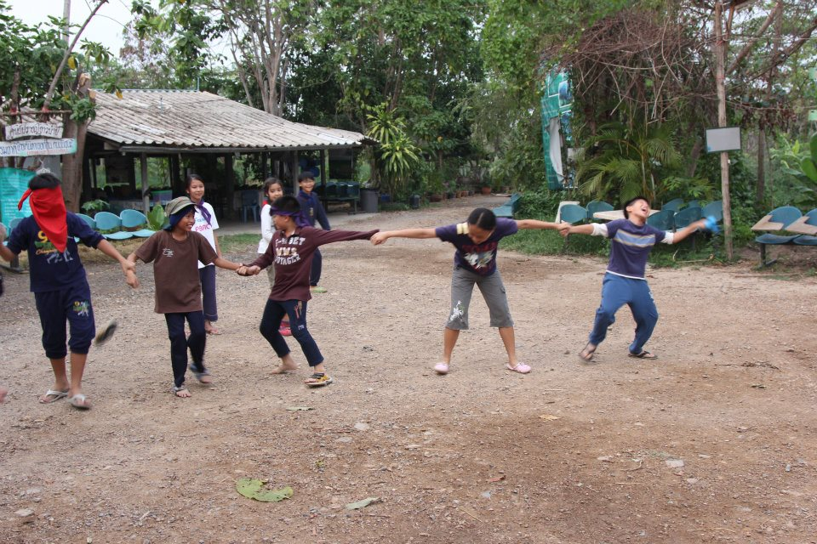

- การฝึกสมาธิให้เด็กได้นำไปใช้ในการเรียนรู้วิชาอื่นๆ ได้

- พัฒนาประสาทสัมผัสของร่างกายให้แข็งแรง ดีมากขึ้น

- เสริมสร้างบรรยากาศที่ดีในการเรียนการสอน